PRUEBA DE EVALUACIÓN INICIAL

INFANTIL DE 4 AÑOS

NOMBRE:_______________________EDAD:_____FECHA___

MATEMÁTICAS

ORGANIZAR, COMPRENDER E INTERPRETAR INFORMACIÓN

*Relacionar. Discriminar y relacionar elementos.



*Correspondencias. Dale a cada niño su juguete.
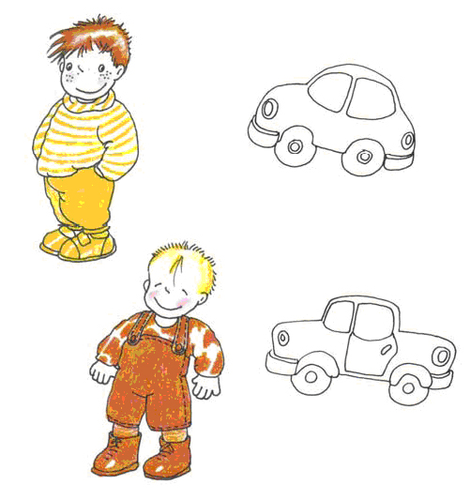

*Series. Sigue la serie según corresponda.

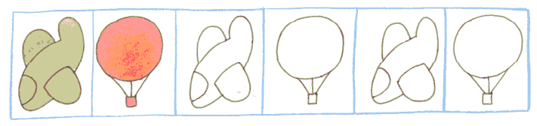
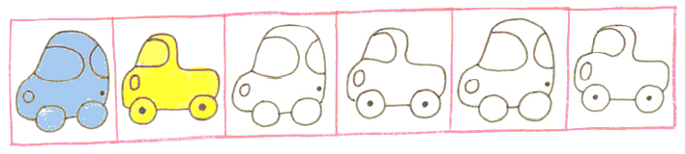

*Clasificar. Dale a cada niño lo que le corresponda.
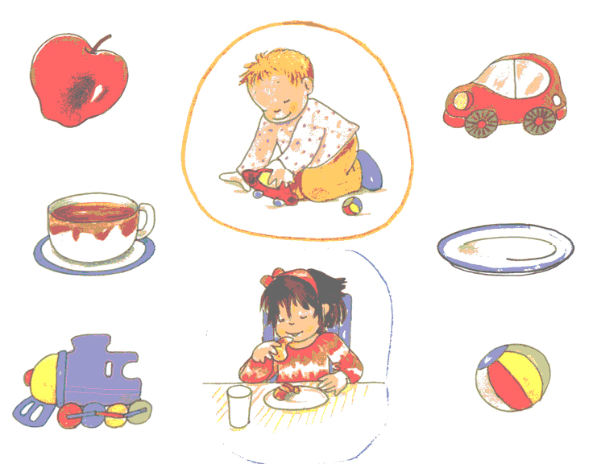

*Medidas: grande/pequeño; largo/corto; muchos/pocos alto/bajo.

Pinta la jirafa pequeña.
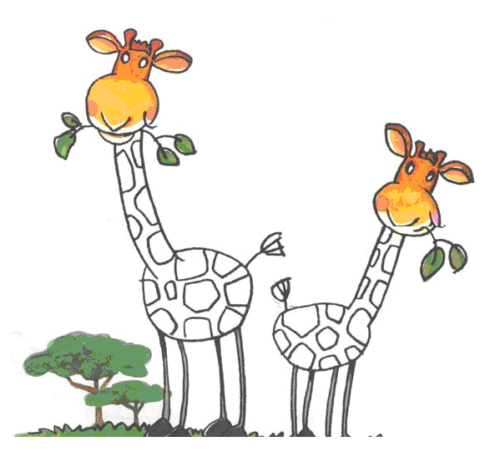

Pinta el bote que tiene pocas bolas.
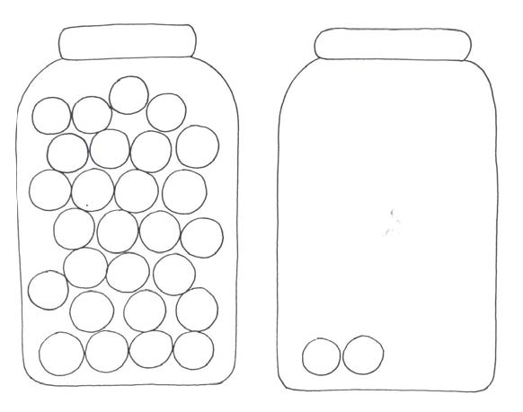
Pinta las cosas largas.
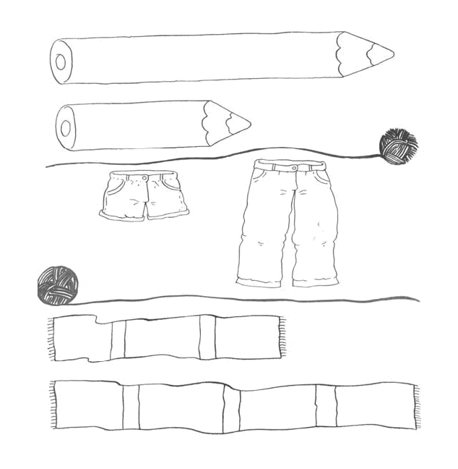
*Geometría. Discriminar el círculo, el cuadrado y el triángulo.

Pinta los círculos de rojo, los cuadrados de azul y los triángulos de amarillo.
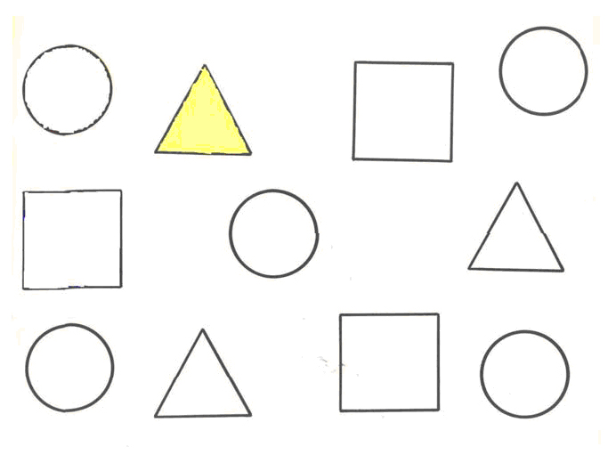

*Situación espacial: dentro /fuera, encima /debajo, arriba /abajo, cerca/lejos.

Pinta las fresas que estén fuera de la cesta.
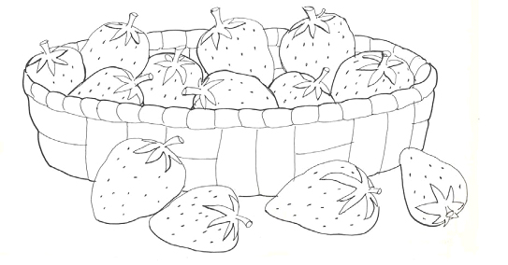

Pinta los ratoncitos que están debajo del cojín.
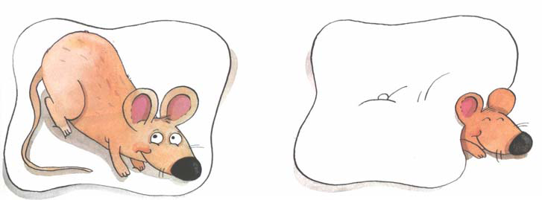
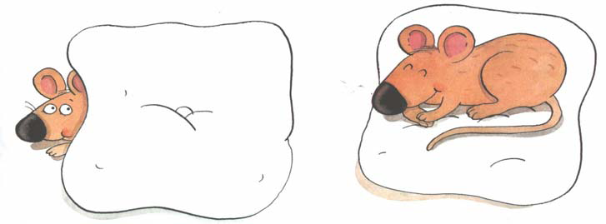

Rodea la escalera en la que el pajarito está arriba.

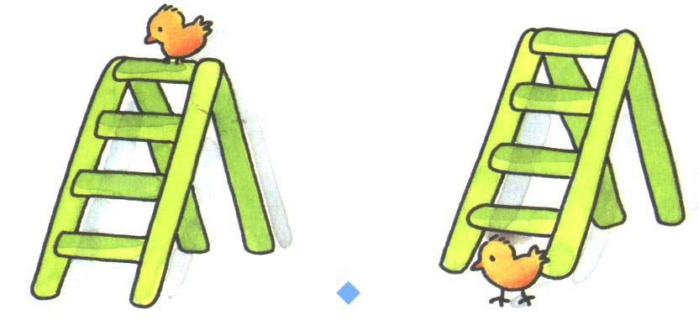

Rodea los enanitos que están lejos de Blancanieves.

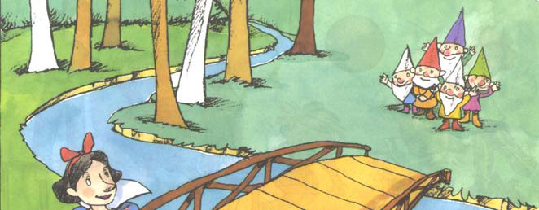
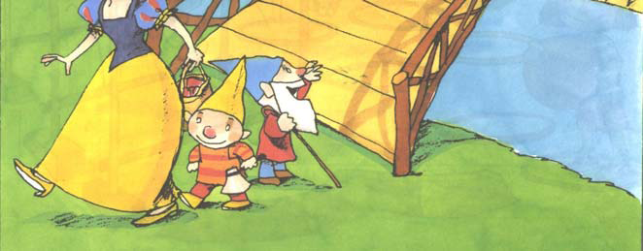

*EXPRESIÓN MATEMÁTICA:

Numeración: Asociar números y cantidades.

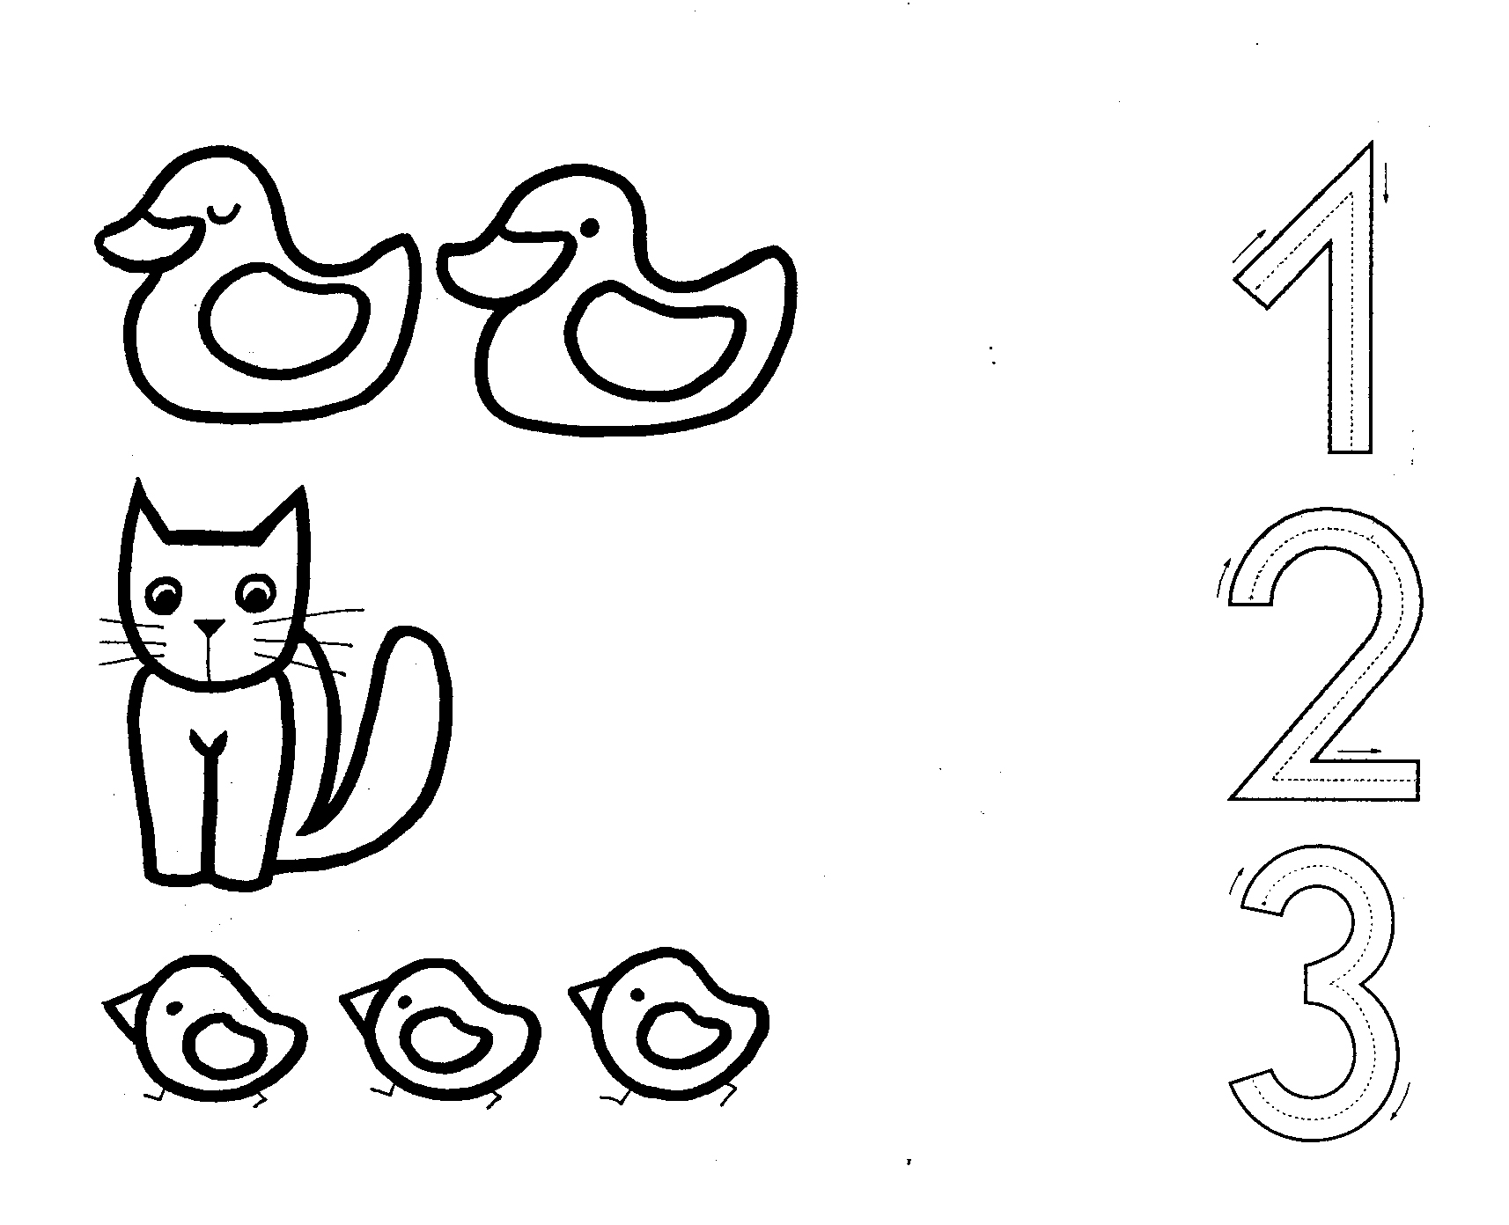
*Cálculo: Contar las frutas de cada clase y escribir su número en el recuadro.
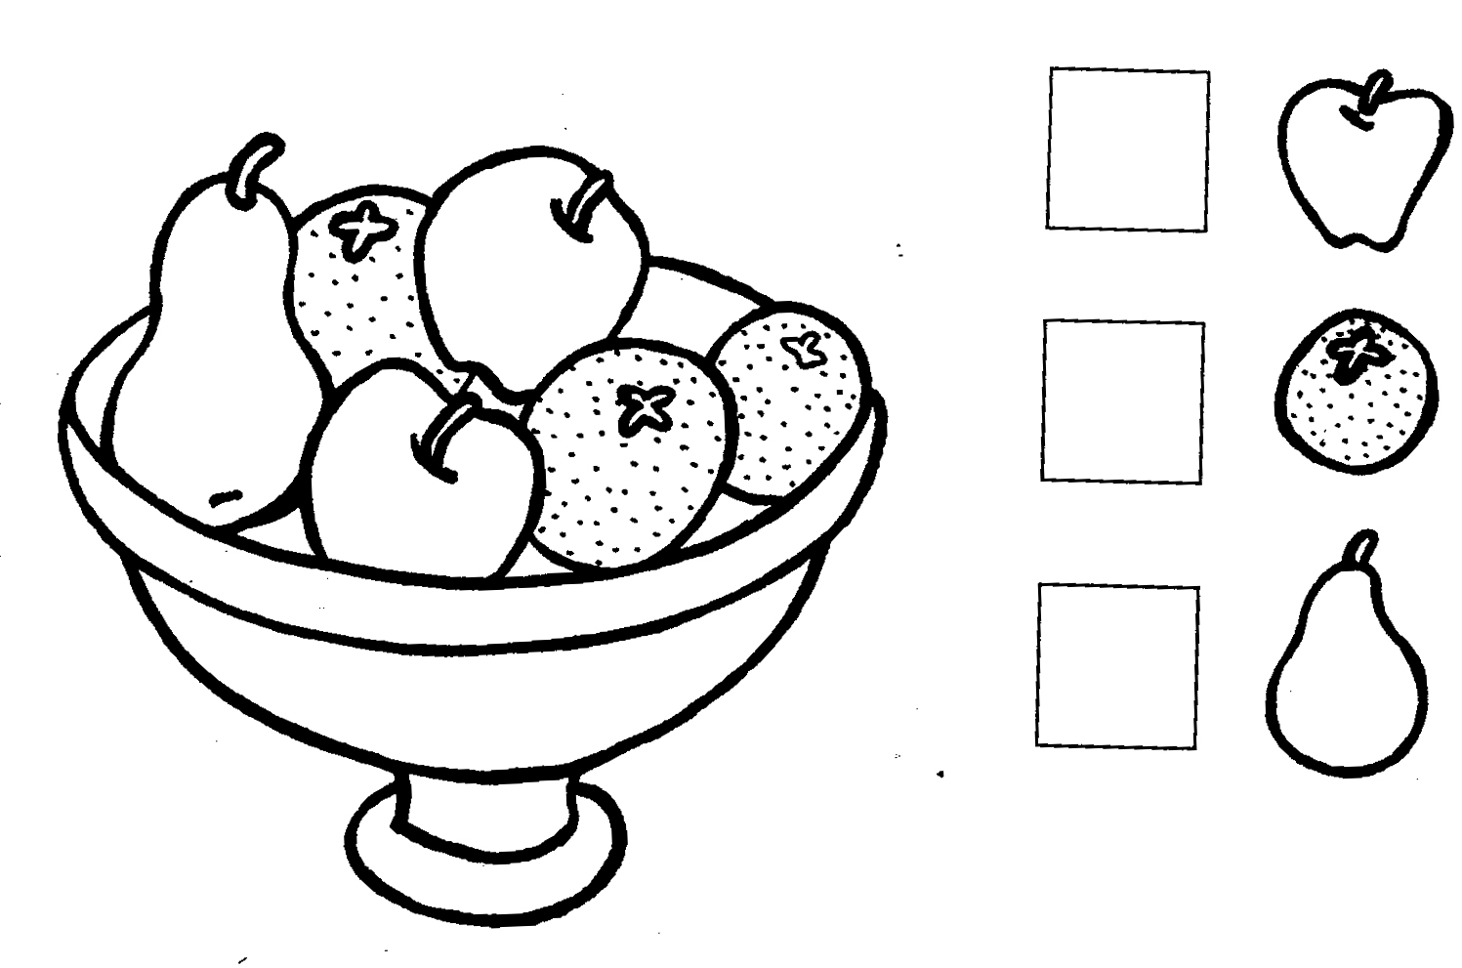
PLANTEAR Y RESOLVER PROBLEMAS

Pinta los juguetes que puede comprar el niño con una moneda.
